DALLMER Aufsatz KE 15, 150 x 150 mm

Dallmer

Eigenschaften

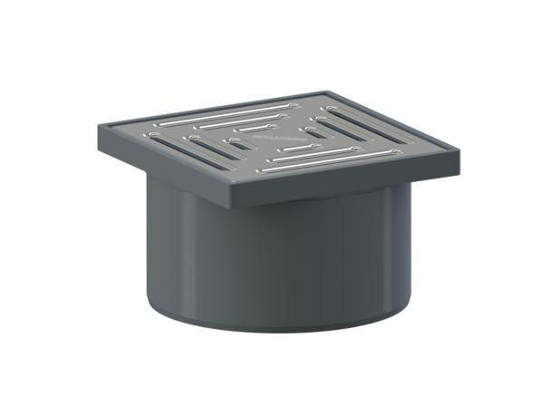

GTIN:

4001636500113

HAN:

500113

Art Zubehör

Aufsatzstück

Werkstoff

Edelstahl, Kunststoff